Ежемесячный отчет о проведенных мероприятиях в
МБДОУ “Детский сад №1 “Радуга” пгт. Камское Устье”
в рамках Года родных языков и народного единства
за февраль месяц

Наименование мероприятия | Дата проведения | Охват | Краткая информация
“Неделя русских и татарских народных сказок в мл. группах” | 01.02.- 05.02.2021 | 45 | Дети младших групп всю неделю знакомились с народными сказками. Они совместно с родителями изготовили маски сказочных героев, и с удовольствием инсценировали сказки «Теремок», «Репка», «Колобок». 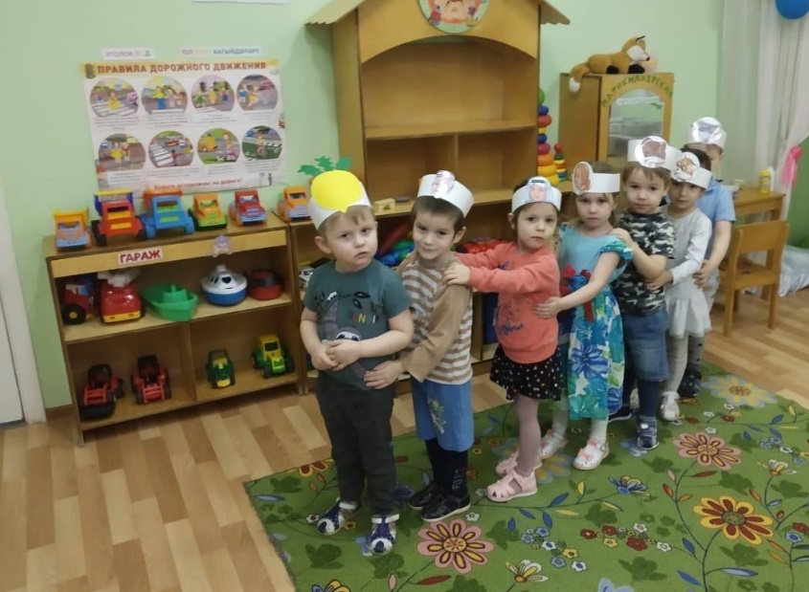  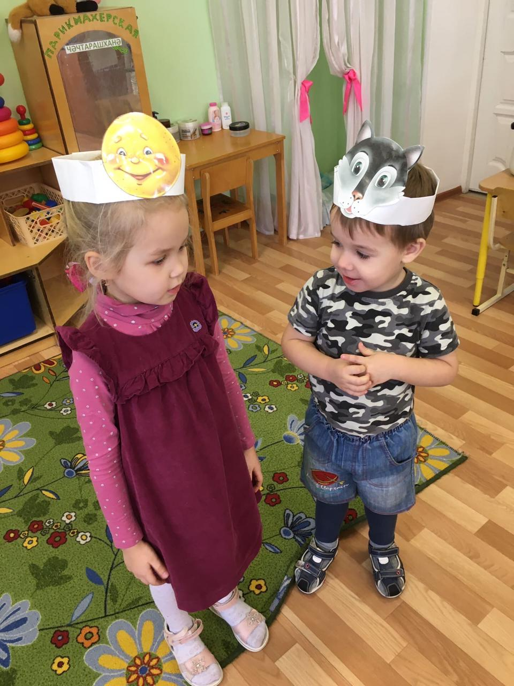  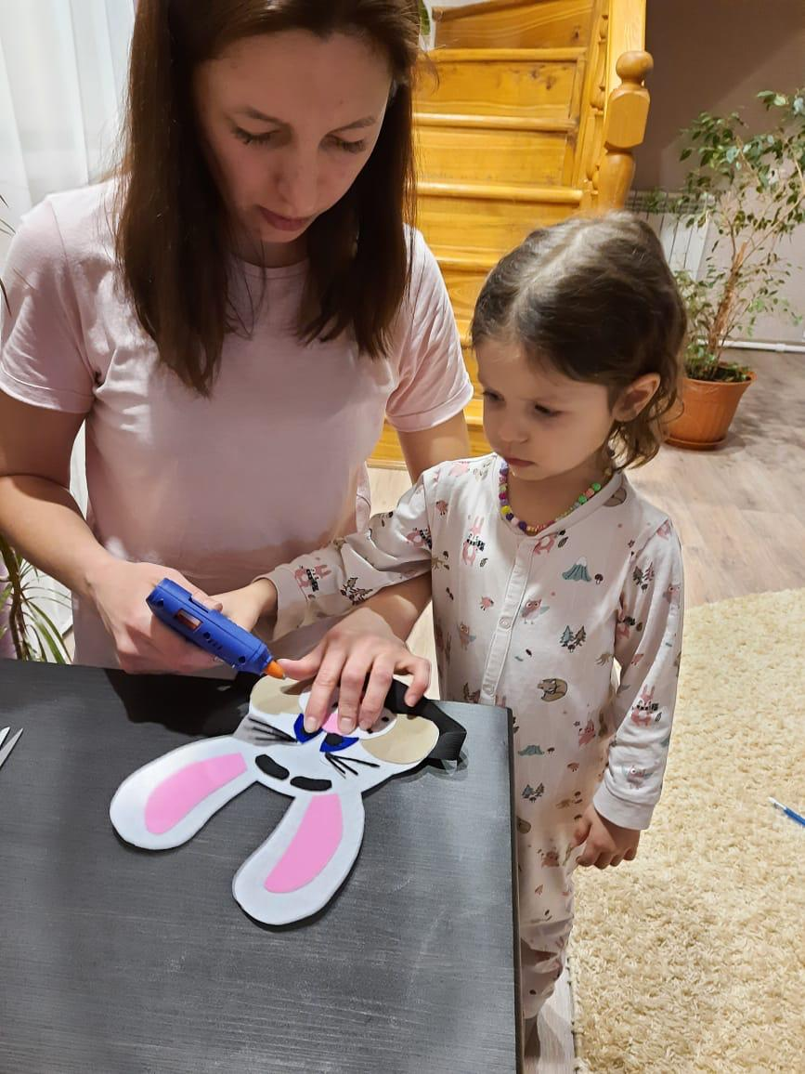  https://www.instagram.com/p/CKzAY-ZMS8B/?igshid=1jqf4ndyzsee
Спектакль по сказке А.Алиша «Чукмар белән Тукмар» | 02.02.2021 | 60 | Дети подготовительной группы показали спектакль на татарском языке по сказке А.Алиша «Чукмар белән Тукмар».  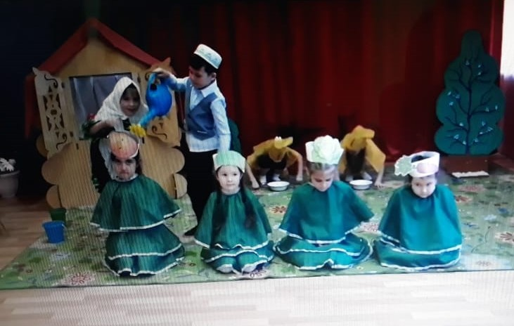  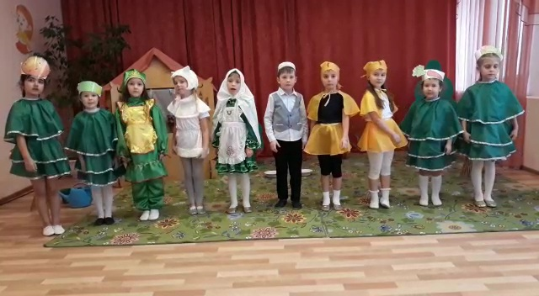  https://www.instagram.com/tv/CKzCCS6leAw/?igshid=1mxaadtv0nit4
Знакомство с татарскими народными играми | 11.02.2021 | 25 | Воспитатели по обучению татарскому языку познакомили детей второй младшей группы с татарскими народными играми. Через народные подвижные игры детям прививаются любовь к родному краю, к своему селу, к своим традициям и обычаям. 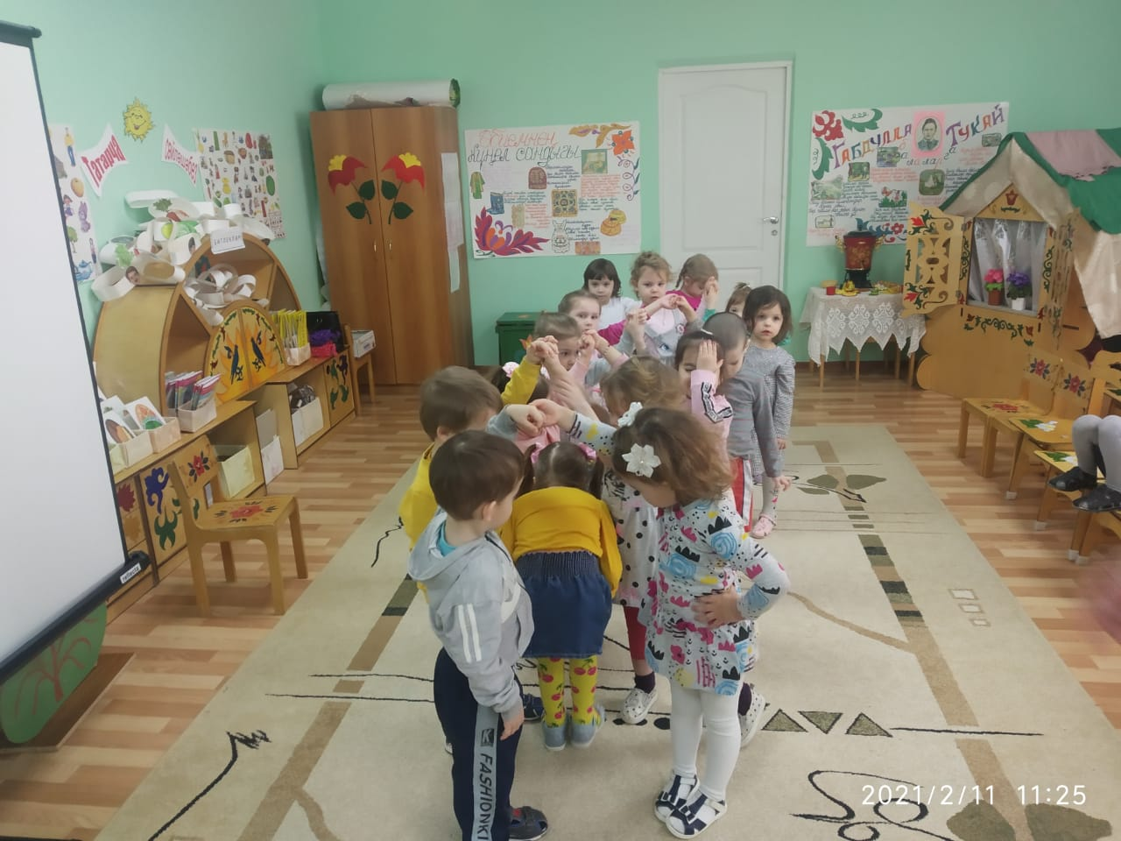  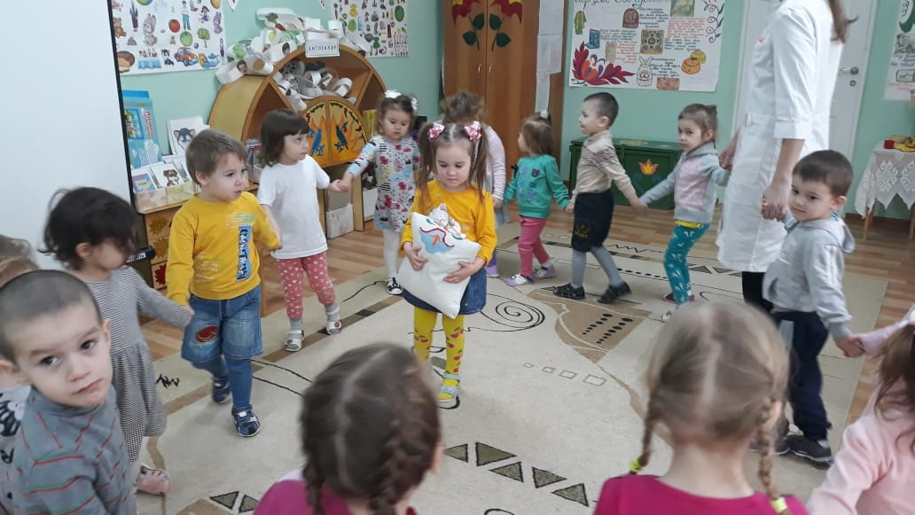  https://www.instagram.com/p/CLKIkBZsZ0F/?igshid=gjep7cqwcf86
Мероприятие, посвященное 115-летию со дня рождения татарского поэта М. Джалиля | 15.02.2021 | 150 | В нашем детском саду ежегодно проводят праздничное мероприятие посвященное дню рождения татарского поэта-фронтовика М. Джалиля. В этом году на мероприятие посвященному 115-летию поэта прозвучали стихотворения и отрывки из его биографии. Воспитатели по обучению татарскому языку познакомили ребят с достопримечательностями, которым было присвоено имя поэта. Была организована выставка рисунков по произведениям поэта, сделанные детьми совместно с родителями.  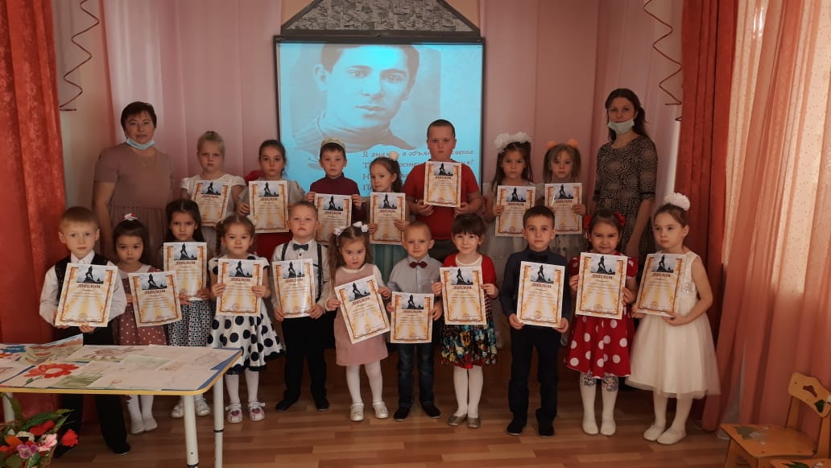  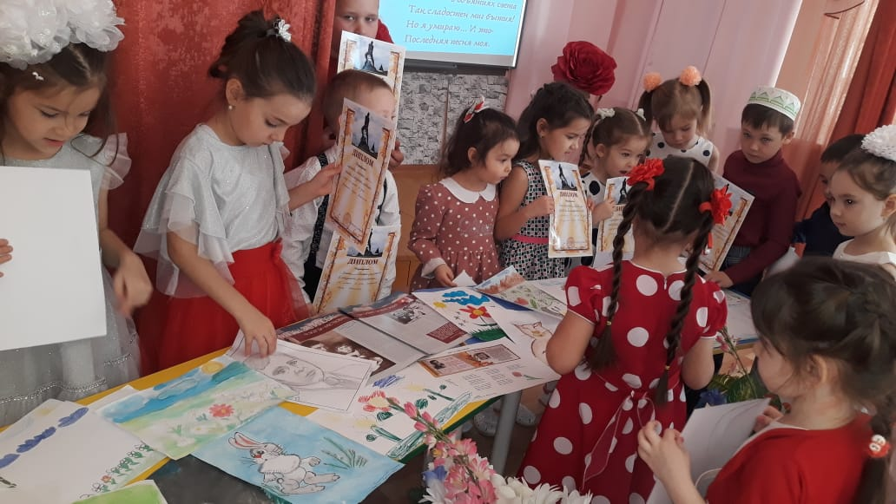  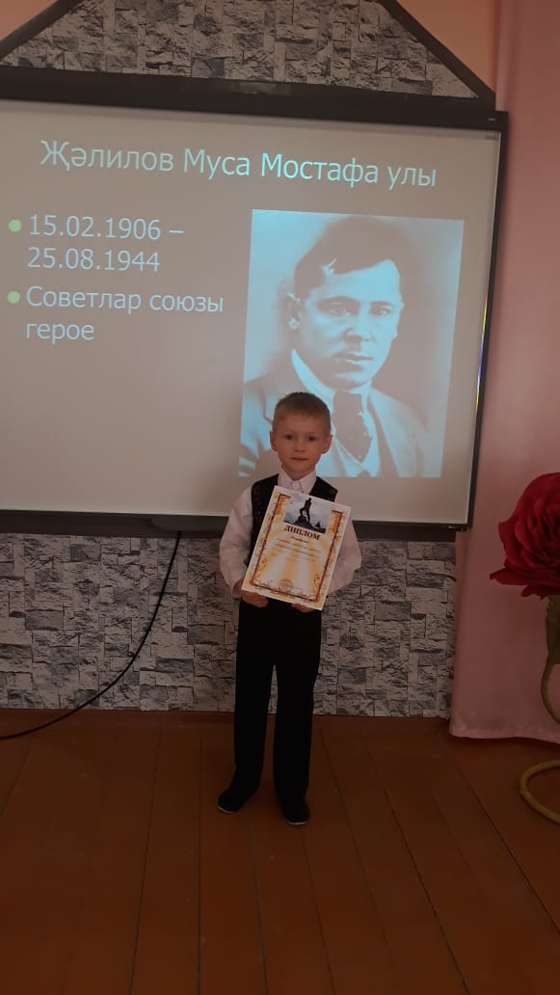https://www.instagram.com/p/CLT6aPgs8pz/?igshid=1j5s3rki1otxy
Участие в выставке отчетного заседания Совета Камско-Устьинского МР РТ в РДК | 17.02.2021 |  | Наш детский сад «Радуга» принял участие в выставке отчетного заседания Совета района. На выставке были представлены работы наших педагогов к Году родных языков и народного единства. Также воспитанницы подготовительных групп рассказали стихотворения о значении родного языка.  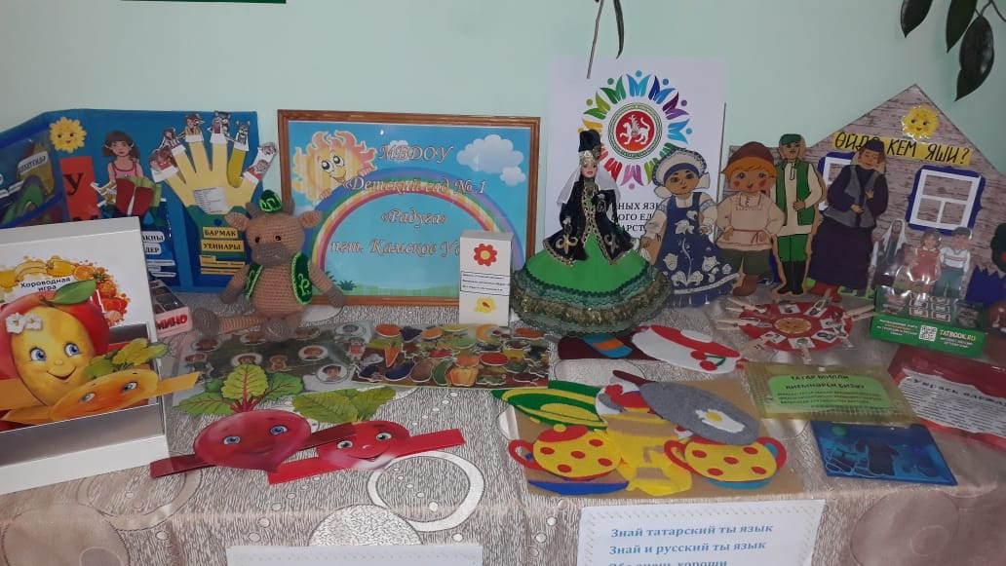  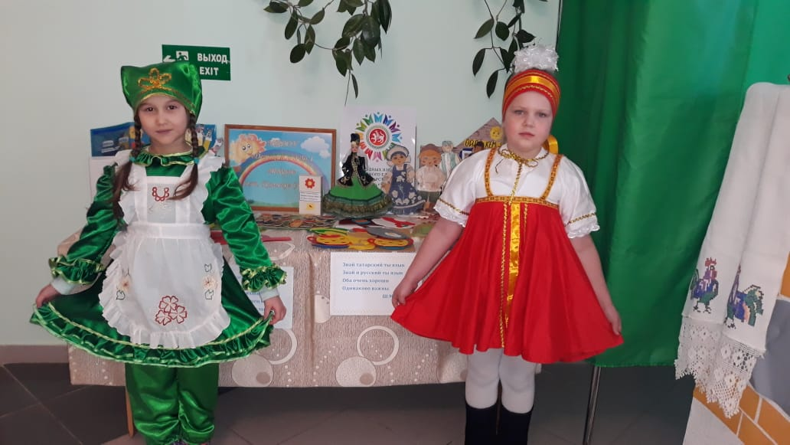  https://www.instagram.com/p/CLYslUwsfvJ/?igshid=9roj7dg75f9q
Знакомство с татарским орнаментом, с национальной одеждой через игры | 17.02.2021 | 200 | Дети всех возрастов очень любят играть. Через игру ребенок познает мир, изучает язык. Дети с удовольствием играют в игры, которые помогают им запомнить татарские слова и выражения. Играя, дети знакомятся с народами, проживающими рядом с нами, с орнаментом разных народов, с национальной одеждой.  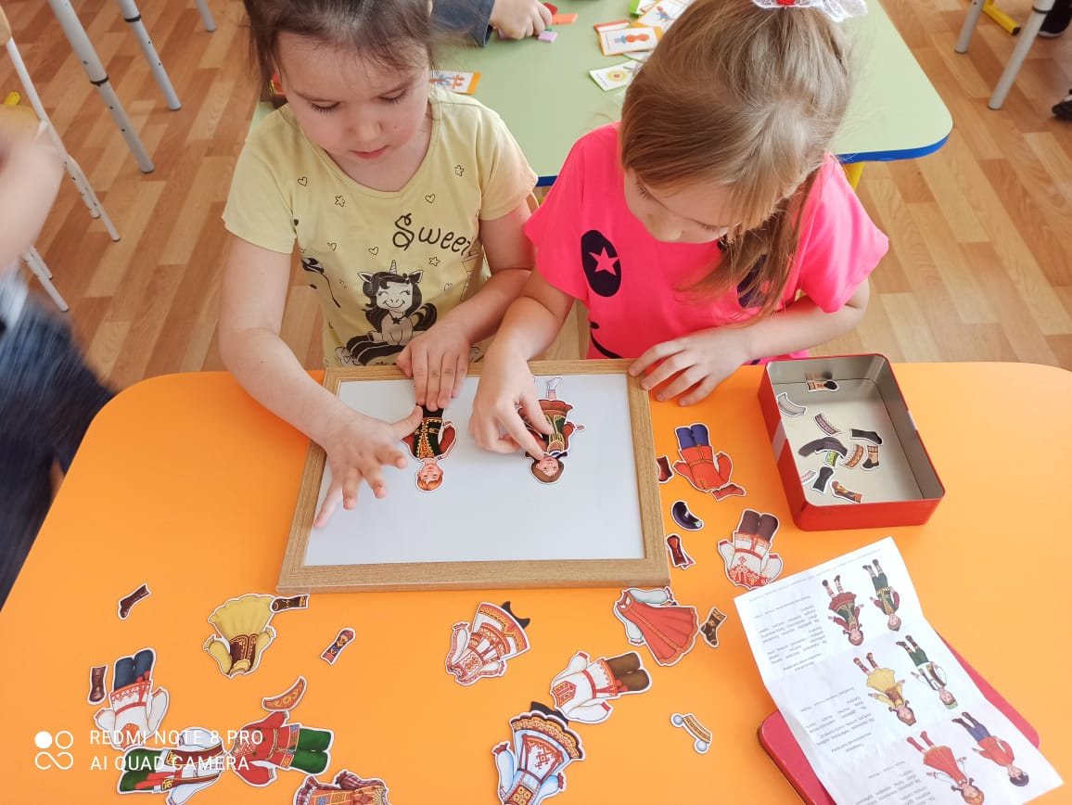  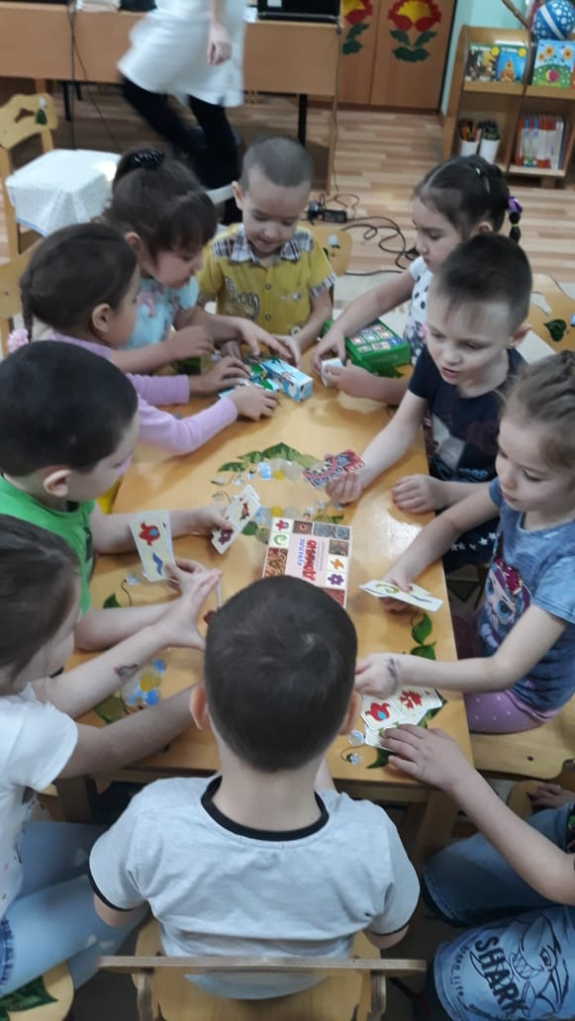  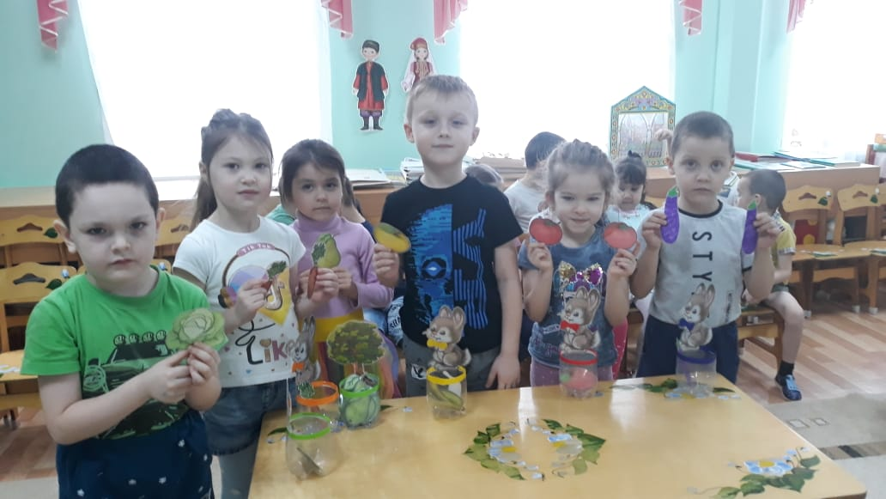  https://www.instagram.com/p/CLazFZiMq29/?igshid=1mzwf3z9c5p1j
Знакомство с татарской национальной одеждой. | 18.02.2021 | 20 | Знакомство детей младшей группы с многонациональным составом населения России с одеждой народов разных народов. Такая деятельность помогает воспитывать уважительные, дружелюбные чувства к людям разных национальностей.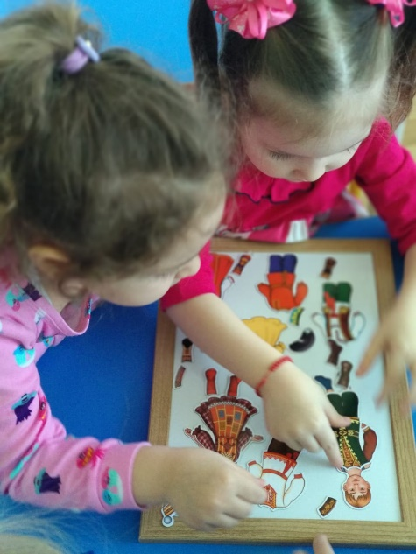  https://www.instagram.com/p/CLbpUm8sebI/?igshid=1gstmegmlv0fr
Знакомство с татарской национальной кухней | 18.02.2021 | 30 | Дети подготовительной группы закрепили названия различных блюд татарской кухни, обогатили словарный запас 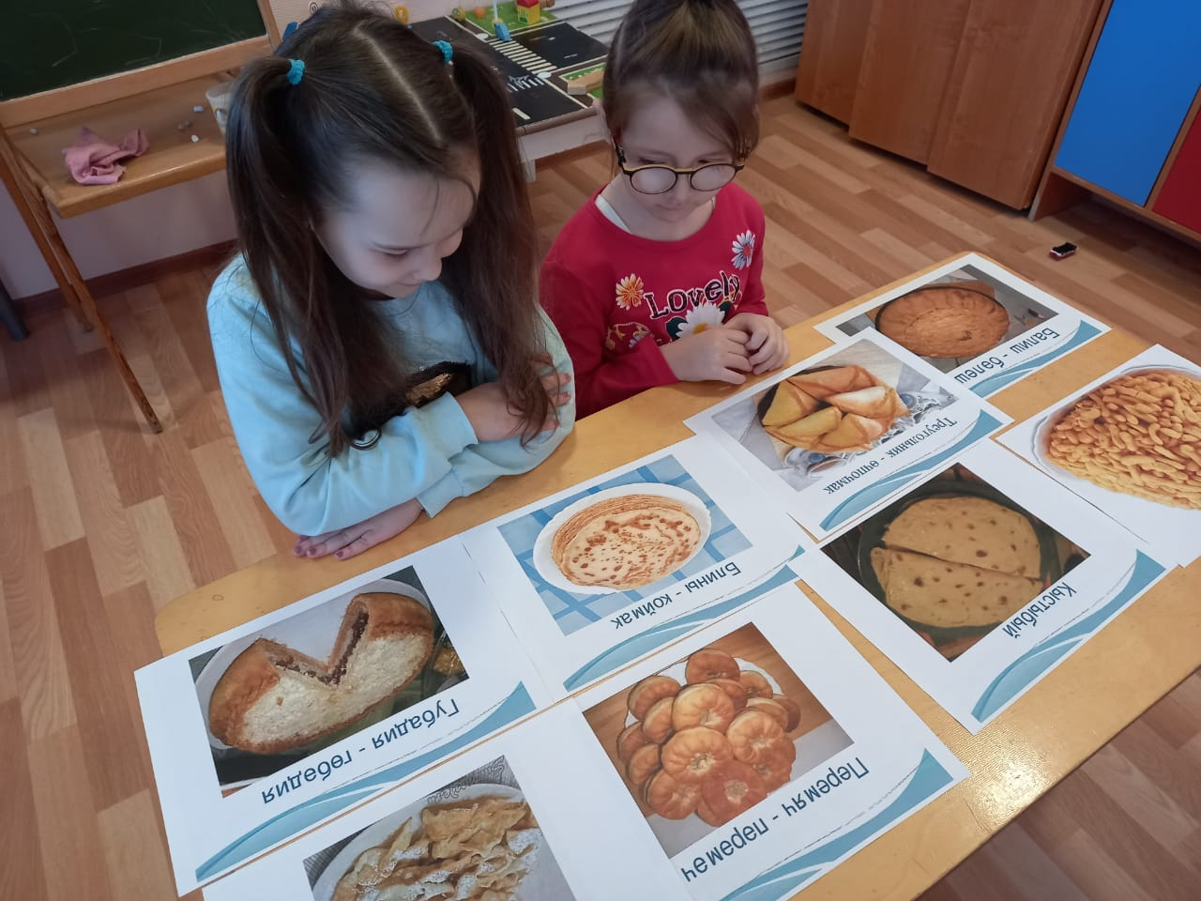  https://www.instagram.com/p/CLbqWhisBDH/?igshid=1tz7rn3xn458n
«Родина моя – Россия» | 19.02.2021 | 30 | Дети подг. гр. изучают историю России по иллюстрациям. Продолжили знакомство с гербом и гимном РФ, закрепили знания о флаге, гербе и о символах России, с главными городами Татарстана.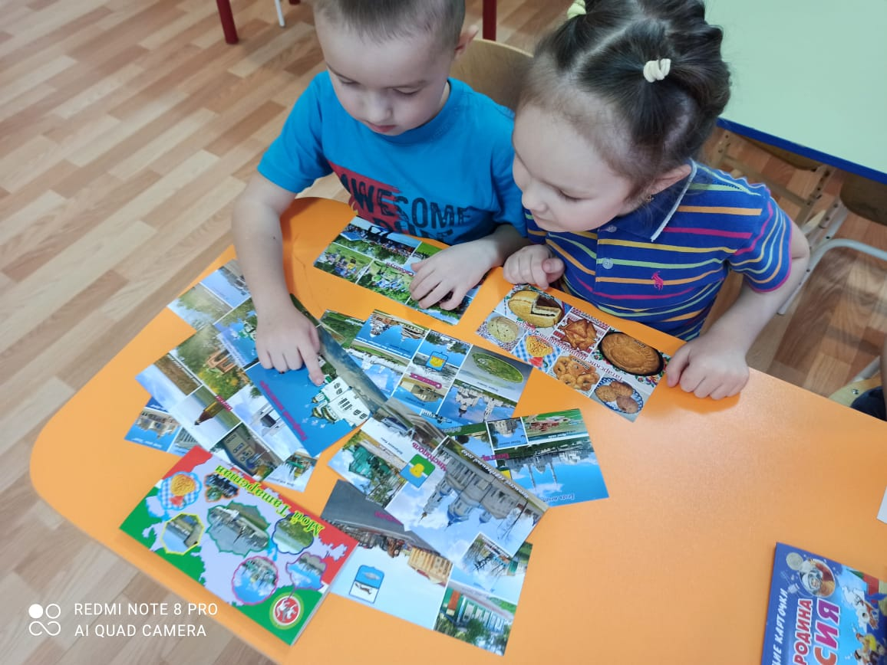  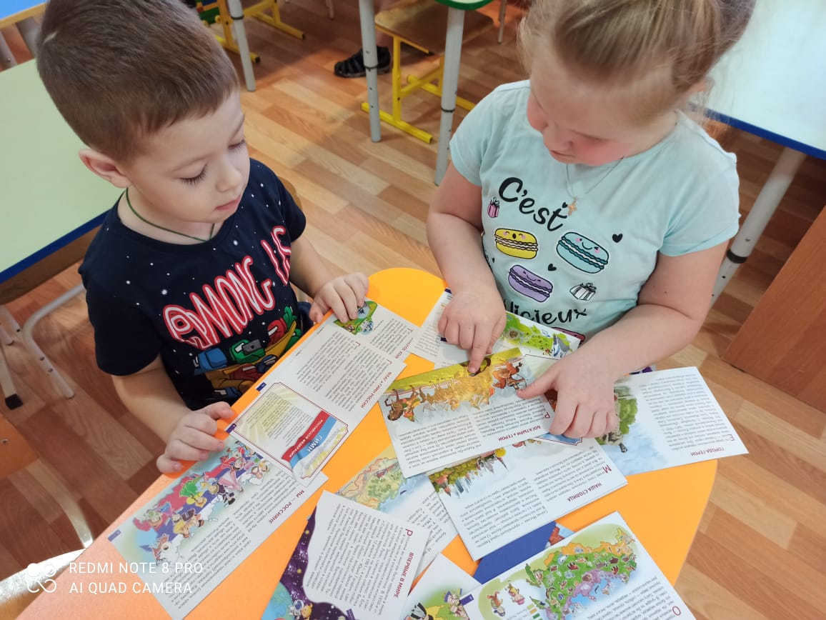  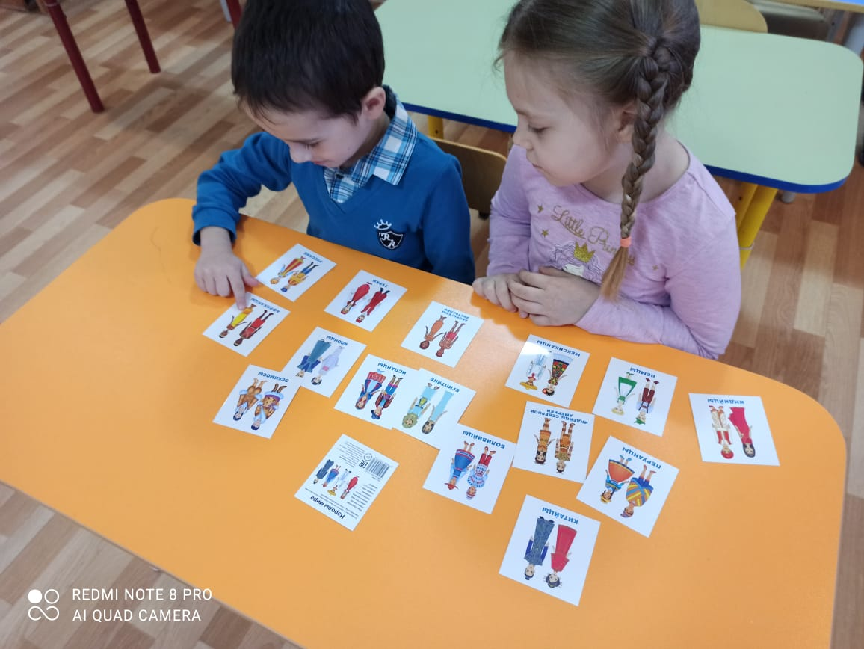  https://www.instagram.com/p/CLeVa42Mges/?igshid=ku0aj5qgl635
Аппликация на круге «Татарский орнамент» | 19.02.2021 | 21 | Во второй младшей группе дети познакомились с элементом татарского орнамента «Тюльпан-лалэ». Это увлекательное занятие по аппликации очень понравилось детям. 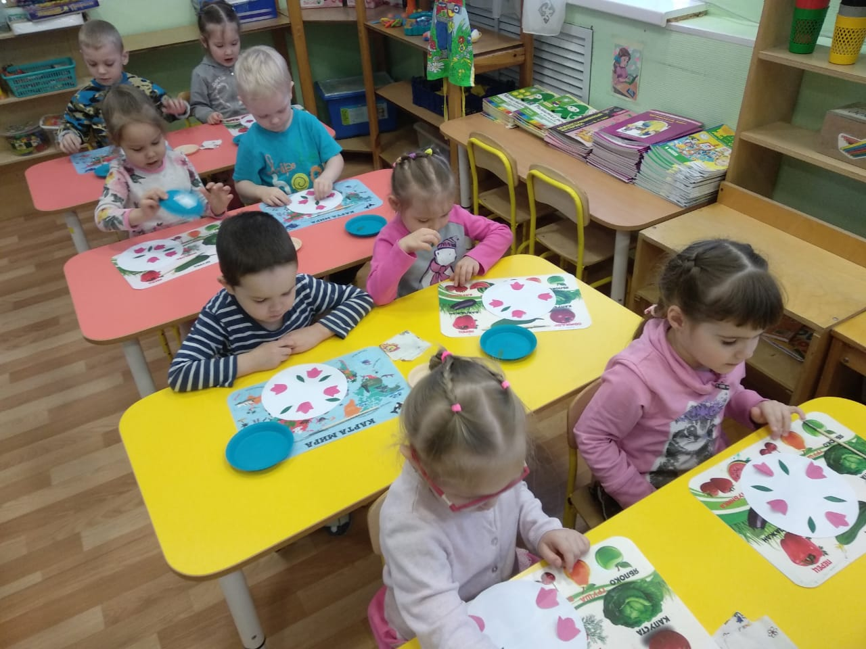https://www.instagram.com/p/CLezQ2EMr2L/?igshid=zhffv81q14q

